UP-TECH GPRS SIM300扩展板硬件说明书

一、产品
本GPRS扩展板采用SIMCOM公司的SIM300 GPRS模块，并配以相关电路而构成。
本GPRS扩展板可以和博创科技的嵌入式教学平台ARM3000，ARM2410-S，PXA270，PXA270-S等系列产品配套使用，也可以直接接驳计算机。由于该扩展板主要与博创平台特定型号配套使用，所以各种接口模式需要拆焊板上配置电阻来切换。
SIM300 GPRS模块的默认波特率是115200。AT命令集大部分和SIM100模块兼容（博创早期GPRS扩展板采用SIM100模块）。
文档附件里给出了来自SIMCOM公司的SIM300硬件、软件应用笔记，硬件手册和AT命令集、与SIM100之差别、TCP/IP应用笔记等文档。为了使用户易用，还给出了一个SIM100的用户指导文件，其中有中文的常用AT介绍，仅供参考。
关于SIM300 GPRS模块的更详细信息请阅读这些文档，本扩展板只提供必备的外围电路以及与ARM教学平台的接口。

二、电路
附件给出了GPRS扩展板的电路原理图。
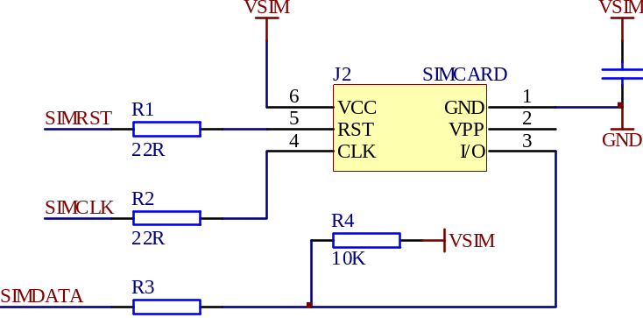

SIM卡插座电路，使用普通GMS手机的SIM卡。如果需要GPRS数据传输，请开通GPRS业务。
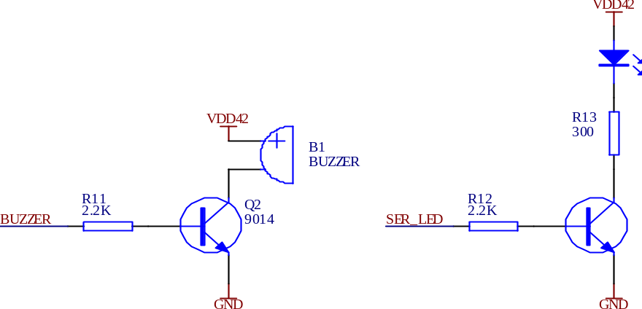
蜂鸣器和信号指示灯
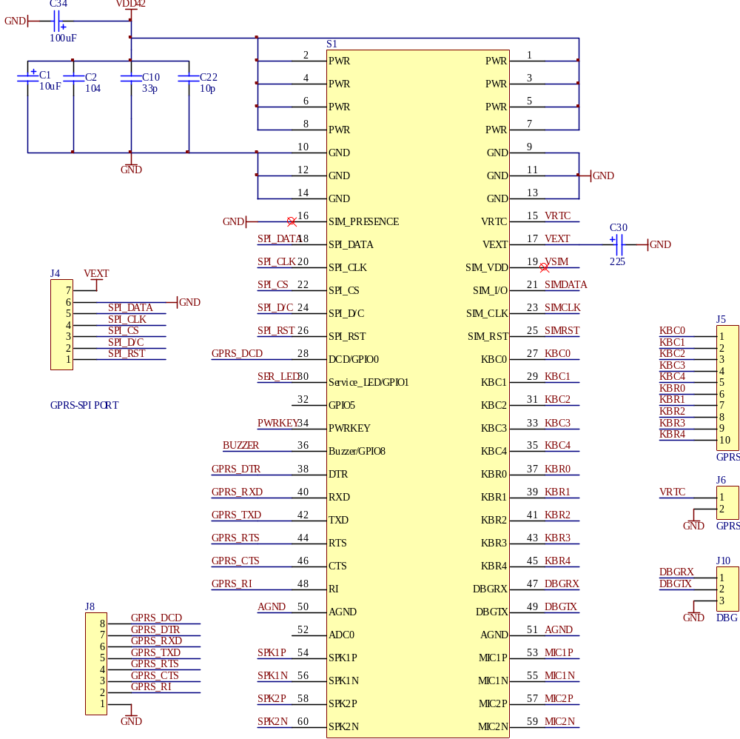

GPRS模块插座以及未用到的接口焊盘（用户可以焊接引线）

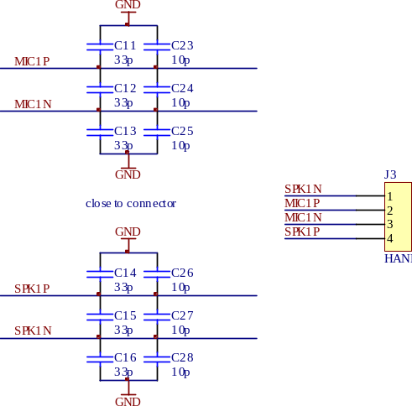音频主通道，插电话机话柄的接口。

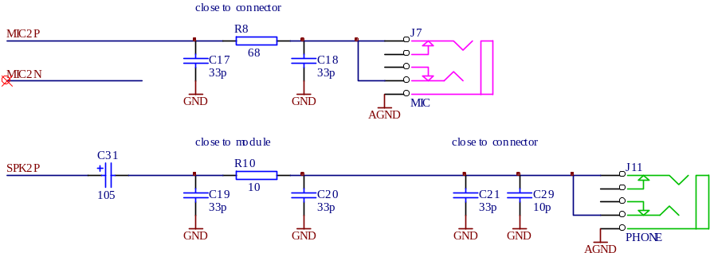
音频副通道，插头戴式耳麦。为方便一般使用该通道。

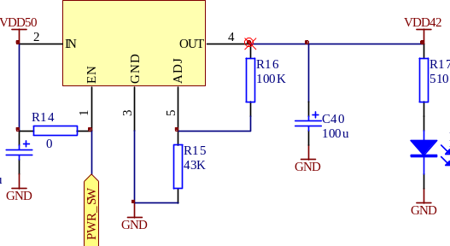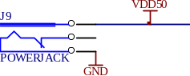
电源电路，MIC29302提供4.2V电压给SIM300模块。VDD50来自适配器插座（用于ARM3000平台或连接计算机时）或者金手指（用于插在ARM2410-S，PXA270/S平台的扩展槽时）。如果用户需要通过处理器控制MIC29302的输出，则焊掉R14，从MIC29302的第1脚引线到控制IO即可。

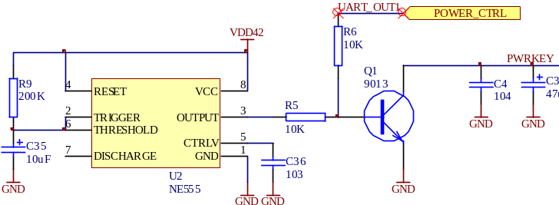
POWER_KEY控制电路。SIM300模块本身具有电源控制引脚，详细情况请参考SIM300硬件手册。在本扩展板上利用阻容充电和施密特触发器整形获得上电后的大约1.5秒低电平延时用来启动SIMCOM300。充电完毕后三极管截至，PWRKEY被模块内部上拉。如果用户想通过程序控制SIM300的PWRKEY引脚，请将R5拆掉，再把拆下的10K电阻焊到R6的位置上。这时可以通过16C550来控制三极管（UART_OUT是16C550的一个输出端口），如果没有16C550芯片（可能没有焊接，见后说明）请从POWER_CTRL端口处引线到处理器IO即可。软件还可以通过AT命令来控制模块关机。
最简单的配置就是将PWRKEY接地，上电能启动，只是不能再控制关闭模块。因为GPRS模块在正常关闭前应该从网络中注销，所以建议用户的设计中考虑使用AT命令关闭模块。

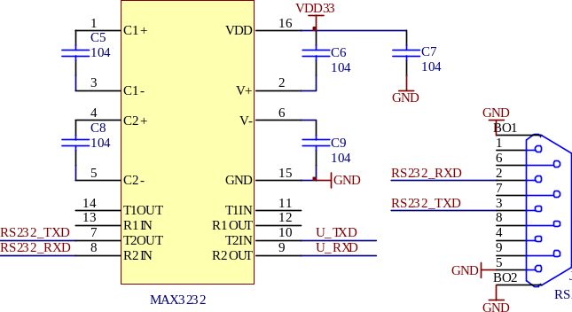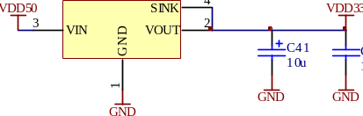

串口电路。当GPRS扩展板连接计算机或ARM3000平台时，通过MAX3232转换RS232电平，并通过DB9插座连接。
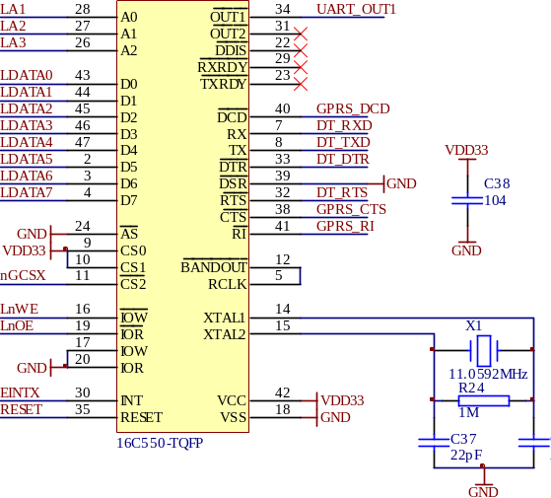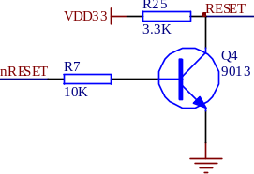
串口-总线接口。SIM300模块具有完整的MODEM信号，在GPRS网络通信时可以作为一个MODEM而存在。GPRS扩展板上配置16C550芯片作为ARM处理器外扩的DTE（数据终端设备）。16C550则通过局部总线和ARM连接。在此应用16C550芯片，一方面是为了获得完整的MODEM控制，另一方面也是为了获得精确的UART波特率。
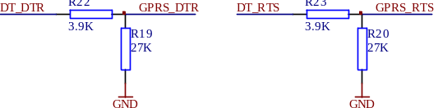 SIM300的IO电平是2.8V的，而其他电路为3.3V电平，通过分压电阻来调节。
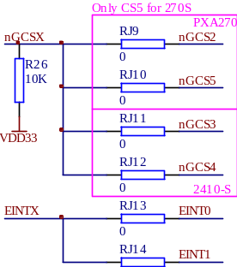 这是16C550片选和中断配置电阻。在不同ARM产品上，扩展总线资源可能不同。与之配套的GPRS扩展板则做相应调整。

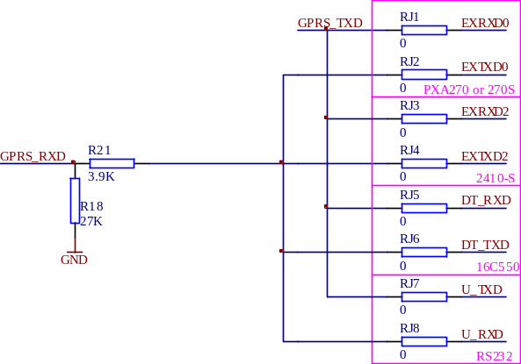
串口选择电阻。GPRS扩展板可能用于不同的ARM产品或连接计算机，请注意这些切换电阻的焊接位置。（见下文丝印图说明）

关于电路配置说明如下：
- 为了能正常使用SIM300模块，一般为ARM3000配套或者要通过DB9连接计算机时焊接MAX3232芯片，而不能焊接16C550。串口切换电阻焊在RS232位置。如果焊接有16C550（此时无效），因为其输出的MODEM信号错误控制SIM300的UART接口而无法通信。
- 如果GPRS扩展板为2410-S、PXA270/S配套时，但不需要MODEM控制，此时不能焊接16C550，也无需焊接MAX3232。串口切换电阻焊接到对应ARM产品位置。此时SIM300的UART直接和ARM处理器连接。
- 如果GPRS扩展板为2410-S、PXA270/S配套时，并且需要MODEM控制，则要焊接16C550芯片，无需焊接MAX3232和DB9插座。串口切换电阻焊接到16C550位置。此时ARM通过总线访问16C550并进一步控制SIM300。
- ARM3000配套或者要通过DB9连接计算机时，采用交叉串口通信电缆，DB9母头，并用DC5V电源适配器为GPRS扩展板供电。在2410-S、PXA270/S产品上使用GPRS扩展板时直接插到168Pin的扩展槽上即可。

三、PCB说明
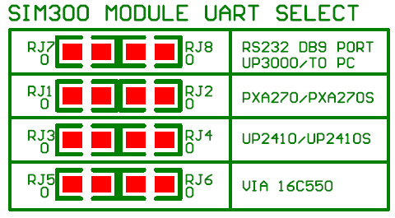
串口选择电阻说明。每个配置需要焊接2个0值电阻。比如选择16C550则焊接RJ5和RJ6。（只要板上焊接有16C550，不论与哪个ARM平台配套，均选择VIA 16C550这个位置。再根据ARM平台正确焊接16C550的片选和中断选择电阻。）

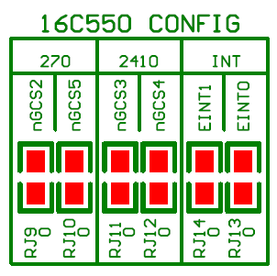 16C550的配置电阻。片选分为270和2410两类，没类有两个片选可以选择，根据具体情况焊接。中断有个两个供选择。

蜂鸣器
耳机
MIC
DB9串口
5V电源

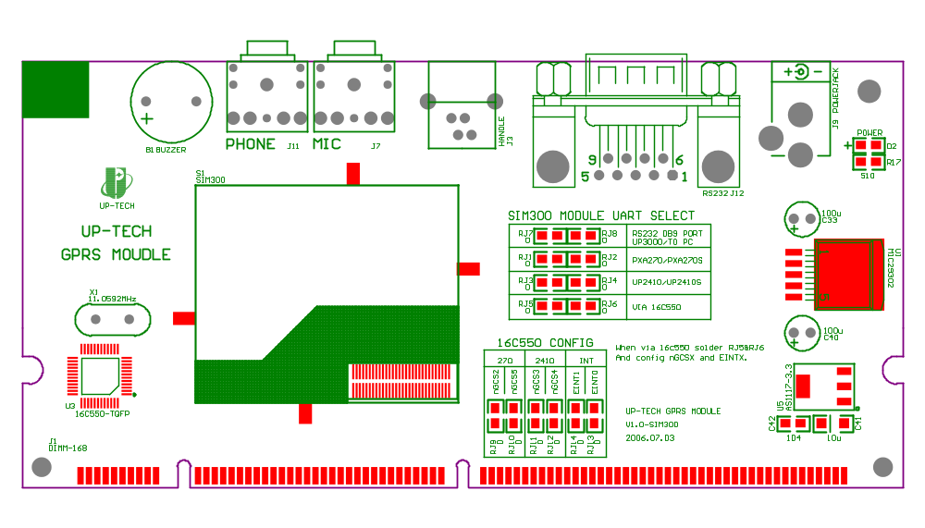
SIM300
16C550
插在2410/270平台的DIMM168插座

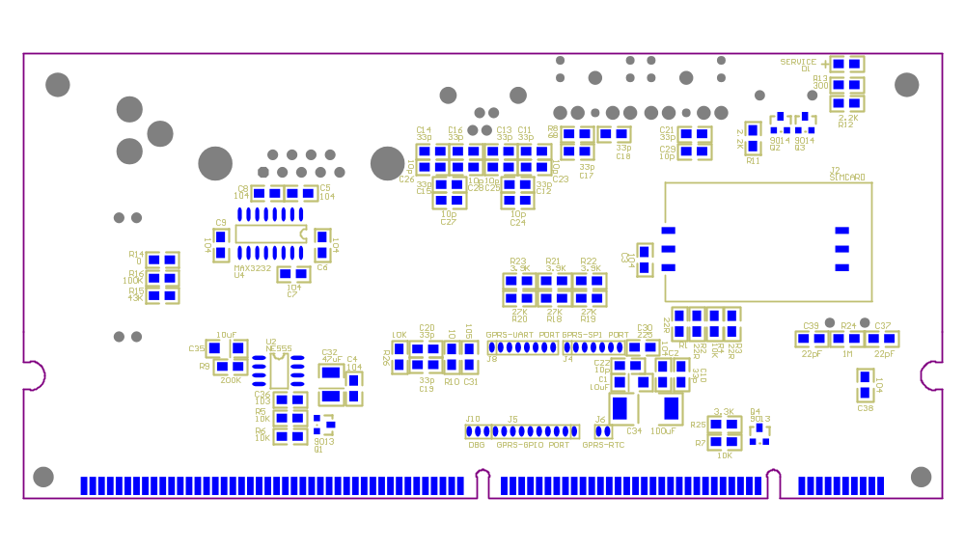
MAX3232
手机SIM卡

